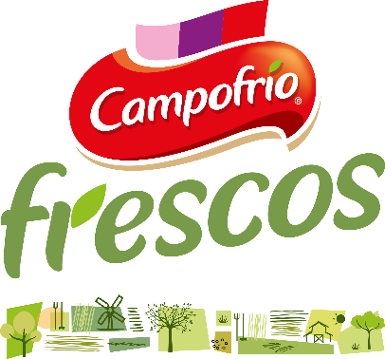

El evento contó con una gran barbacoa, castillos hinchables, talleres, sorteos y la participación de Dino, la mascota del San Pablo Burgos
MÁS DE 600 PERSONAS CELEBRAN LA TERCERA EDICIÓN DEL ‘DÍA DE LAS FAMILIAS’ DE CAMPOFRÍO FRESCOS
Como símbolo del compromiso de la compañía con la sostenibilidad, se realizó un gran mural compuesto por más de 3.000 latas recicladas
Burgos, 25 de mayo de 2024. — Más de 600 personas han participado en la tercera edición del Día de las Familias de Campofrío Frescos, un evento celebrado en las instalaciones de la compañía en Burgos con el objetivo de acercar, de forma distendida, el centro de trabajo a los familiares y fomentar las relaciones entre empleados fuera del entorno laboral.
“Con esta jornada deseamos que nuestros trabajadores se sientan parte de la gran familia que es Campofrío Frescos, y, al mismo tiempo, fortalecer lazos y potenciar los valores de compañía entre todos de una manera amable, divertida, natural y sostenible”, afirma Camille Greene, CEO de Campofrío Frescos.
Los asistentes, entre los que se encontraban más de 200 niños, han podido disfrutar de una gran barbacoa que ha combinado todo el sabor de la amplia variedad de productos de Campofrío Frescos con el toque único que ofrece el cocinado a la parrilla. Como colofón, los participantes se llevaron una bolsa con productos para poder seguir disfrutando en sus hogares.
Asimismo, los más pequeños se han divertido con los castillos hinchables y los diversos talleres ambientales que se han desarrollado como el de creación de nidos para aves o una yincana sobre residuos y reciclajes, celebrado en colaboración con la Fundación Oxígeno, que ha recordado a niños y adultos la importancia de la preservación del entorno, un compromiso fundamental de la compañía. Como símbolo de esta apuesta por la sostenibilidad, durante la jornada también se ha elaborado un gran mural compuesto por más de 3.000 latas recicladas.
El Día de las Familias de Campofrío Frescos se completó con la actuación del mago Chema y con la presencia de Dino, la mascota del San Pablo Burgos que no paró de hacerse fotografías junto a todos los asistentes. Tras las palabras de despedida y agradecimiento de Camille Greene se procedió al sorteo de balones, neveras de playa y mochilas que añadieron un toque de emoción a la jornada.

Sobre SIGMA
Sigma es una compañía global líder en la industria alimentaria que produce, comercializa y distribuye alimentos mediante marcas de calidad, que incluyen carnes, quesos, yogures y otros alimentos refrigerados y congelados envasados. Sigma posee un amplio porfolio de marcas líderes y cuenta con 65 plantas de producción que operan en 18 países en cuatro regiones clave: Europa, México, Estados Unidos y América Latina.
En Europa, Sigma produce y comercializa sus productos bajo el nombre de marcas reconocidas como Campofrío, Navidul, Revilla, Aoste, Cochonou, Justin Bridou, Marcassou, Nobre o Stegeman o Caroli, Better Balance y Snack’In For You, entre otras. Además, cuenta con una amplia variedad de categorías, como jamón cocido, pavo y pollo cocidos, jamón curado, salchichas, perritos calientes, comidas preparadas, patés y productos vegetales. Sigma produce y vende sus productos en múltiples regiones de Europa y exporta a más de 60 países de todo el mundo.

Para más información

Alejandra García de la Maza/Paloma Aguilera
agm@lasker.es/ pafm@lasker.es
650 52 54 29 / 659 07 22 61

